# ¿Necesito usar una máscara en mi auto?

Si has estado en la carretera últimamente y has notado que otros conductores llevan máscaras faciales, es posible que te hayas preguntado si saben algo que tú no sabes. ¿Debería usar una máscara mientras conduzco mi automóvil? Si viajas solo, entonces no. No es necesario que te cubras la cara en el auto si no hay nadie más contigo.

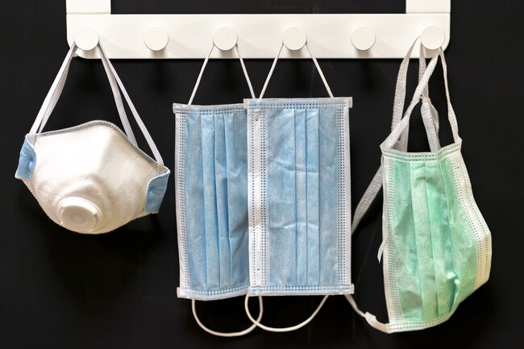

Dicho esto, puede encontrarse en otras situaciones que hacen que usar una máscara mientras conduce sea una buena idea. Por ejemplo:

* Si está en el automóvil con personas que no residen con usted (en este caso, puede ser una buena idea evitar usar la configuración de "recirculación" en su aire acondicionado o abrir las ventanas del automóvil para que circule el aire).
* Si está enfermo y tiene otras personas en el automóvil.
* Si te sientes ansioso por estar en público en este momento y mantener una máscara sobre tus comodidades.
* Si viaja una corta distancia entre paradas y no desea quitarse la máscara solo para tener que volver a ponersela de inmediato.

Como generalmente es una buena idea evitar tocarse la mascarilla (porque puede ser un germen), tiene sentido dejarla puesta por un tiempo en lugar de quitársela y quitarla con frecuencia. Pero si conduce con él, comprenda que usar una máscara puede reducir su campo de visión. Siempre evalúe los beneficios de usar una máscara en su automóvil contra los riesgos potenciales involucrados.

Básicamente, cuando se trata de usar máscaras, piense en su automóvil como una extensión de su hogar: ¿Usaría una cubierta para la cara en su sala de estar? Podría, si un reparador tuviera que venir para arreglar su cableado eléctrico o algo así. Pero la mayoría de las veces no usaría una máscara facial dentro de su casa, y puede usar el mismo pensamiento para decidir si debe ponerse una máscara en el automóvil.